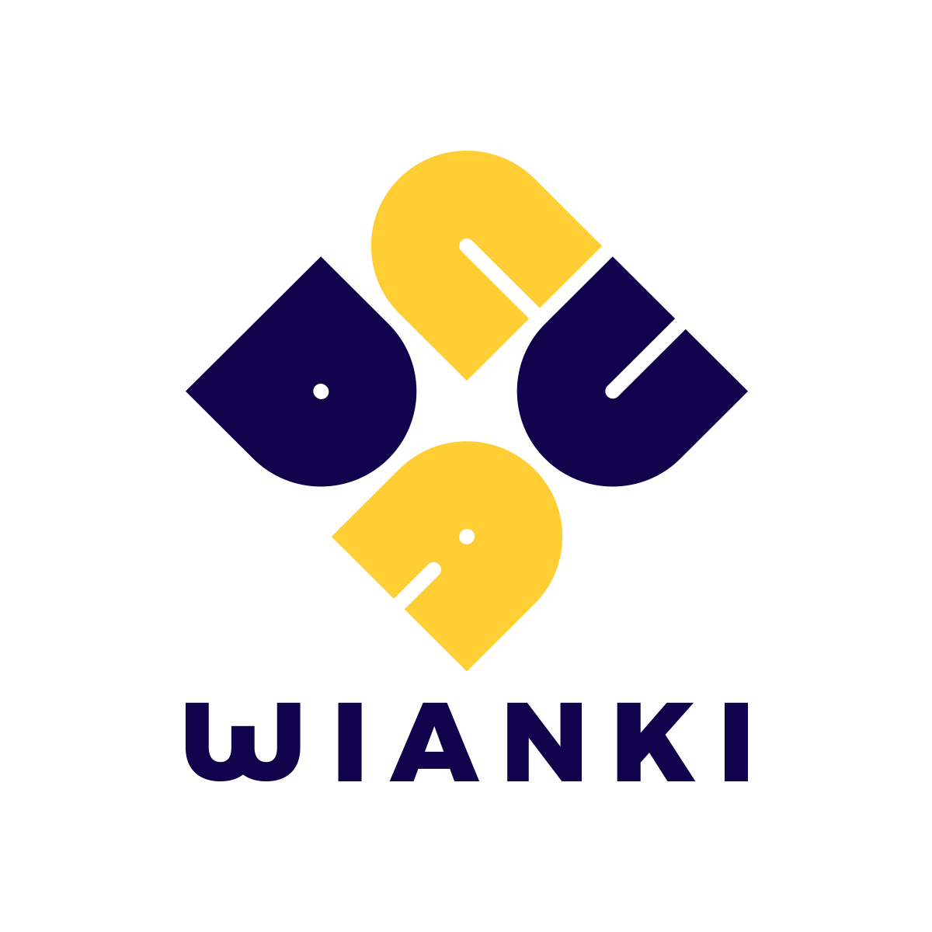

REGULAMIN KONKURSU „MŁODE ZESPOŁY”

§ 1. Definicje

Organizatorzy: Miasto Gdynia
Uczestnik: zespół muzyczny (o maksymalnej ilości 10 członków) lub solista,
Konkurs: Młode Zespoły - Lato zaczyna się w Gdyni. Cudawianki 2018

§ 2. Miejsce/czas konkursu i tryb zgłaszania

- Zgłoszenia do Konkursu przyjmowane są mailowo od 11 maja 2018 do 25 maja 2018, do godziny 23:59
- Zgłoszenie uczestnictwa Konkursie polega na wysłaniu wiadomości mailowej na adres KONKURS@CUDAWIANKI.EU z tematem „Młode Zespoły - Lato zaczyna się w Gdyni. Cudawianki 2018”, w treści, której musi znaleść się: a) informacja o zespole/artyście b) biogram c) link do kanału na YouTube z utworami zespołu/artysty lub plik mp3 pokazujący twórczość artysty d) zdjęcia promujące artystę/grupę
3. Ogłoszenie Wyniku Konkursu odbędzie się w dniu 1 czerwca 2018 r. za pośrednictwem mediów społecznościowych Organizatora

§ 3. Cel, adresaci i struktura konkursu

1. Celem Konkursu jest wyłonienie jednego, zwycięskiego wykonawcy wokalno-muzycznego, który zagra jako support przed głównymi artystami podczas wydarzenia Lato zaczyna się w Gdyni. Cudawianki 2018 w dniu 23 czerwca 2018, na plaży śródmieście
2. W Konkursie mogą brać udział zespoły muzyczne lub soliści z Polski, zwani dalej Uczestnikami, wykonujący własną muzykę na poziomie profesjonalnym, mogący pochwalić się interesującym i udokumentowanym dorobkiem muzycznym
3. Członkowie zespołów i soliści muszą być pełnoletni
4. Do Konkursu mogą być zgłoszone tylko autorskie utwory wokalno-muzyczne zespołu lub solisty, które odpowiadają profilowi imprezy (muzyka rockowa, alternatywna, elektroniczna itp.)

§ 4. Postanowienia ogólne

1. Biorąc udział w Konkursie, Uczestnik Konkursu oświadcza że:
a) przesłane na Konkurs utwory słowno-muzyczne są utworami oryginalnymi, wolnymi od wad prawnych, do których posiada całość autorskich i pokrewnych praw majątkowych i osobistych, szczególnie: autorstwo tekstu, kompozycja, wykonanie
b) żadne osoby trzecie (w tym organizacje zbiorowego zarządu prawami autorskimi) nie będą zgłaszać roszczeń wobec eksploatacji zgłoszonych utworów do Konkursu, szczególnie ich umieszczania w Internecie, w szczególności na stronie www.cudawianki.eu oraz www.gdynia.pl
c) w razie naruszenia jakichkolwiek praw autorskich lub pokrewnych przejmie całkowitą odpowiedzialność z tytułu ich naruszenia
d) udziela organizatorom Konkursu nieodpłatnej niewyłącznej licencji, w celach właściwego i zgodnego z regulaminem przeprowadzenia Konkursu, na wykorzystanie zgłoszonych utworów na poniższych polach eksploatacji:
1. wielokrotne publiczne wykonanie podczas wydarzenia
2. emisja, reemisja, retransmisja i odtworzenie w systemie bezprzewodowym, przewodowym, przez Internet i satelitę na antenach radiowych i telewizyjnych, w niezależnych systemach przewodowych, przez Internet,
3. utrwalenie i zwielokrotnienie w celach właściwego i zgodnego z regulaminem przeprowadzenia Konkursu oraz eksploatacji określonej w pkt b),
4. zmiana formatu nagrania,
5. umieszczenie w Internecie w taki sposób, aby każdy mógł mieć do niego dostęp w każdym czasie na stronach Organizatora w celu właściwego przeprowadzenia Konkursu i promocji utworów jak i Konkursu
e) zapoznał się i akceptuje pełną treść regulaminu Konkursu i w postępowaniu konkursowym będzie stosował się do jego zapisów
g) wyraża zgodę na nieodpłatne wykorzystanie swojego wizerunku w celach informacyjnych i promocyjnych Konkursu
h) wyraża zgodę na przetwarzanie w rozumieniu ustawy z dnia 29 sierpnia 1997 r. o ochronie danych osobowych (Dz. U. Z 1997r nr 133 poz. 883) swoich danych osobowych.
2. Niespełnienie wszystkich warunków określonych w ust. 1-4 będzie podstawą do odrzucenia zgłoszenia do Konkursu

§ 5. Etapy Konkursu

1. Uczestnictwo w Konkursie zgłasza się od 11 maja do 25 maja 2018 do godz. 23:59.
2. Organizator oceni zgłoszone utwory, wybierze oraz przedstawi do 1 czerwca 2018 zwycięzcę Konkursu, który wystąpi na scenie głównej.
3. Wyniki wyboru listy uczestników zakwalifikowanych do drugiego etapu Konkursu opublikowane zostaną na Facebooku wydarzenia Lato zaczyna się w Gdyni. Cudawianki 2018
4. Wybór Zwycięzcy ma charakter subiektywny i nie podlega negocjacji ani zaskarżeniu

§ 6. Nagrody

- Nagrodą w konkursie jest występ 23 czerwca 2018 na głównej scenie wydarzenia Lato zaczyna się w Gdyni. Cudawianki 2018, w roli supportu gwiazd głównych
- Zwycięski zespół zostanie zaproszony do Gdyni na weekend 23-24.06.2018, gdzie pokryte zostaną koszty podróży oraz zapewniony nocleg dla członków zespołu
- Zwycięzcy zostanie zapewniona pomoc techniczna oraz wszelkie warunki do odbycia występu
4. Organizator dopuszcza możliwość wręczenia pozaregulaminowych nagród, których fundatorami są prywatni sponsorzy
5. Organizator zastrzega sobie prawo nie przyznania nagród lub odwołania Konkursu w przypadku poziomu zgłoszeń nie spełniających jego oczekiwań
6. Jakiekolwiek roszczenia uczestników z tytułu nieotrzymania nagrody/nagród, które nie zostały im przyznane są bezpodstawne i nie ulegają rozpatrzeniu

§ 7. Ustalenia organizacyjne

1. Organizator nie ponosi żadnych kosztów związanych z uczestnictwem Uczestnika w Konkursie poza kosztami związanymi z realizacją Nagrody
2. Organizator zapewni zabezpieczenie energetyczne, nagłośnienie

§ 8. Dane osobowe

1. Dane osobowe Uczestników Konkursu będą przetwarzanie zgodnie z ustawą o ochronie danych osobowych z dnia 29 sierpnia 1997 r.
2. Dane osobowe Uczestników Konkursu przetwarzane będą w związku z organizacją Konkursu, a także w celach promocyjnych Organizatora. Każdy Uczestnik ma prawo wglądu do swoich danych oraz ich poprawiania i usunięcia.

